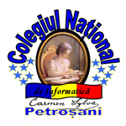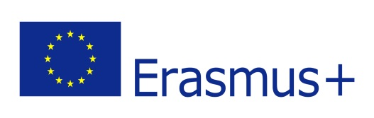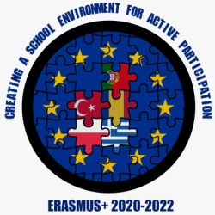

DISEMINAREA REZULTATELOR DE LA
ACTIVITATEA – C2 A PROIECTULUI DE PARTENERIAT STRATEGIC- PROIECT DE SCHIMB INTERȘCOLAR, ERASMUS+ ,,CREATING A SCHOOL ENVIRONMENT FOR ACTIVE PARTIPACIPATION " – SHORT –TERM EXCHANGES OF GROUPS OF PUPILS
NR. DE REFERINȚĂ: 2020- 1- RO01- KA229 – 080903
TEMA ACTIVITĂȚII: ACTIVITATE DE ORGANIZARE A UNEI CAMPANII DE PETIȚII
9 – 13 MAI 2022
În perioada 9 – 13 aprilie 2022, la ZESPOL SZKOL NR.1 IM. PROF.B KRUPINSKIEGO,LUBIN , POLAND, s-a desfășurat activitatea - C2 a proiectului ,,CREATING A SCHOOL ENVIRONMENT FOR ACTIVE PARTIPACIPATION". Programul activității a fost stabilit de către școala gazdă din Lubin în colaborare cu școlile partenere în proiect, din România,Portugalia, Grecia și Turcia.
Luni, 9 mai, activitatea a debutat cu jocuri de comunicare și socializare. Elevii au fost organizați în grupe de lucru pentru a identifica și rezolva problemele de mediu din școală. A urmat un seminar, în cadrul campaniei de petiție, a fost oferit un scurt training despre ceea ce trebuie luat în considerare pentru organizarea unei petiții. Acest training a fost despre modul în care ar trebui să abordăm eficient oamenii pentru a semna o petiție. Elevii au fost îndrumați, să fie pregătiți să-și exprime opiniile și să rămână politicoși și respectuoși cu oamenii chiar dacă nu sunt de acord cu ideile și principiile lor și să-i abordeze zâmbind.
De asemenea, a fost organizată o vizită la atelierele școlii cu mașini CNC/Atelierele minelor de cupru și la obiectivele turistice din Lubin și anume, Parcul militar cu exponate în aer liber.
Marți, 10 mai - a fost organizată Lecția de cetățenie activă democratică, elevii au fost grupați în echipe mixte și au desfășurat activități practice de elaborare a unei petiții în vederea soluționării nevoii de incluziune socială și a problemelor pentru protecția naturii/mediului. De asemenea, a avut loc o întâlnire cu specialiști din ONG-uri și autorități locale pentru a prezenta elevilor studiul privind utilizarea dreptului la petiție și metodologia de elaborare a unei petiții. A fost organizată o întâlnire cu un funcționar de mediu din cadrul autorităților orașului Lubin. A urmat o sesiune de prezentare, fiecare echipă din fiecare școală a prezentat materiale Power Point și Jocuri Kahoot despre incluziunea socială și protecția mediului/naturii. La finalul activității, elevii au dobândit abilitățile necesare pentru a redacta o petiție în folosul cetățeanului privind protecția drepturilor, a intereselor personale sau publice. La finalul activității a fost organizată o vizită de documentare la sediul stadionului echipei de fotbal KGHM Zagłebie Lubin.
Miercuri, 11 mai, a fost organizat un atelier privind o lecție de istorie în vederea studierii istoriei petiției. Au fost organizate cursuri de limbă și literatură pentru studiul modului de pregătire și scriere a unei petiții și au fost prezentate și aplicate metode bazate pe proiecte și colaborare. A fost creată o petiție pentru a explicarea cerințele problemelor identificate.
A fost organizată și o vizită de documentare la Wroclaw pentru a dezvolta competența interculturală. Vizita a constat în: Wrocław, capitala regiunii, malurile râului Oder, Catedrala/Insula Ostrów Tumski și podurile istorice care traversează râul Oder. Au fost vizitate obiective de interes istoric și cultural, cum ar fi: Piața Principală cu Primăria precum și vechile case în centrul orașului.
Joi, 12 mai, a fost transmisă petiția instituțiilor abilitate pentru acordarea de sprijin elevilor din școală și pentru rezolvarea problemelor de mediu. În timpul vizitei în Lubin, elevii s-au întâlnit cu administratorii orașului și au discutat despre rezolvarea problemelor identificate anterior.
Ultima activitate din această zi a cuprins o vizită de documentare cu ghid la Lagărul Morții German „Gross Rosen”. Elevii au învățat despre istoria celui de-al Doilea Război Mondial și secvențele sale. Filmul prezentat la muzeu a constituit partea de încheiere a vizitei.
Legnica, un oraș important din regiunea Zagłebie Miedziowe, a fost ultimul loc vizitat. Acolo elevii au putut afla despre aspectele culturale și istorice ale orașului ca fost cartier general al armatei sovietice pentru Europa de Est. Elevii au vorbit despre problemele locale de sustenabilitate împreună cu sursele de energie regenerabilă.
Vineri, 13 mai, a avut loc vizita la stația echipei de salvare minieră KGHM. Toți participanții au asistat la discuția asupra diferitelor aspecte ale impactului minier asupra mediului, în special în conformitate cu cele mai noi reglementări UE. Punctul final al zilei a fost o prelegere despre problemele de reciclare care privesc țările noastre, cum ar fi: utilizarea surselor alternative de energie pentru protejarea mediului, precum și reciclarea selectivă. Una dintre cele mai importante preocupări privind mediul înconjurător este utilizarea materialelor plastice. Regiunea Zagłebie Miedziowe se confruntă cu probleme serioase de poluare, în special în ceea ce privește aerul și iazurile de decantare. Lecția de Geografie a fost organizat[ pentru a întări importanța reciclării și a reducerii poluării.
În final, a fost aplicat un set de chestionare atât cadrelor didactice, cât și elevilor pentru evaluarea activității proiectului din perioada 9-13 mai 2022, iar certificatele de participare au fost înmânate tuturor participanților în cadrul unei ceremonii speciale.
Sâmbătă, 14 mai, delegațiile participante au părăsit țara gazdă, păstrând în minte momentele frumoase trăite în școala din Lubin și în inimile lor o prietenie permanentă.

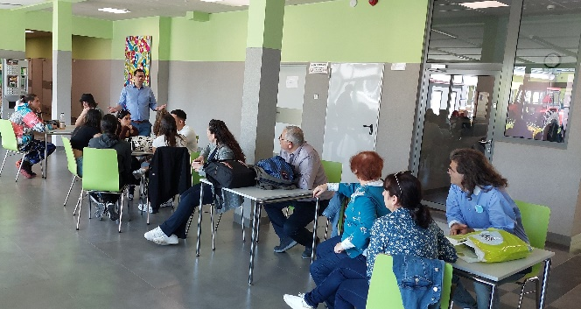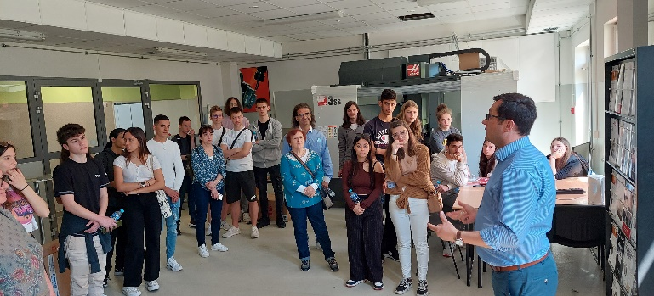

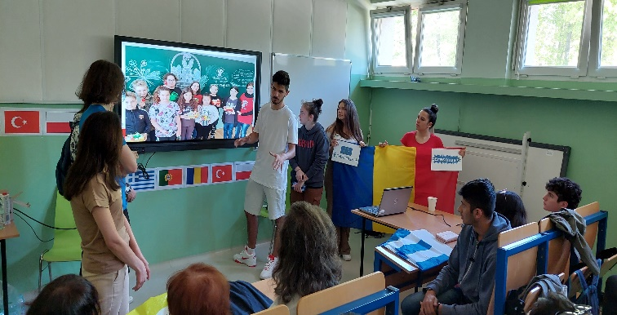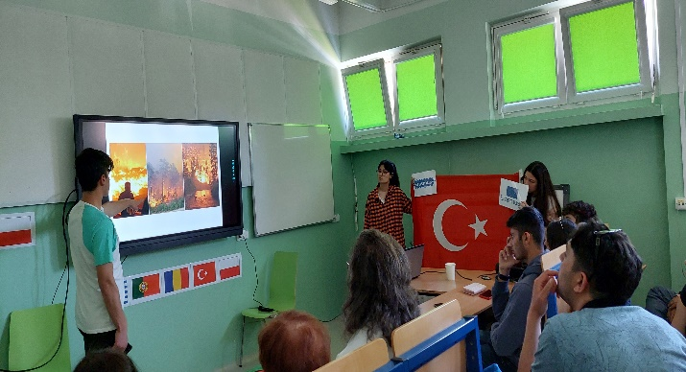

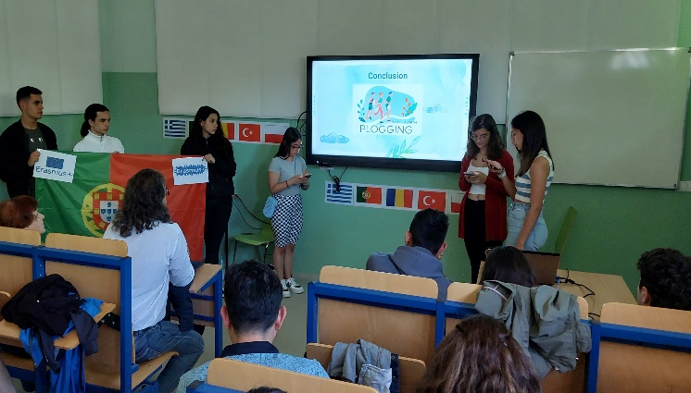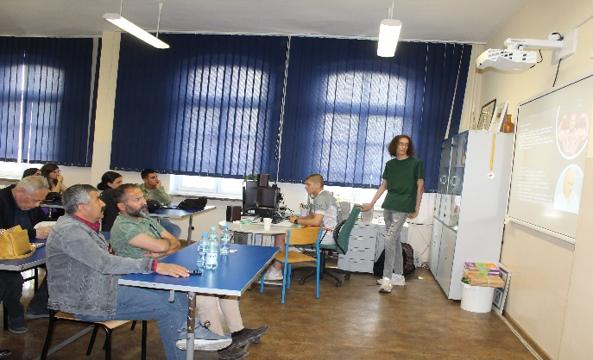

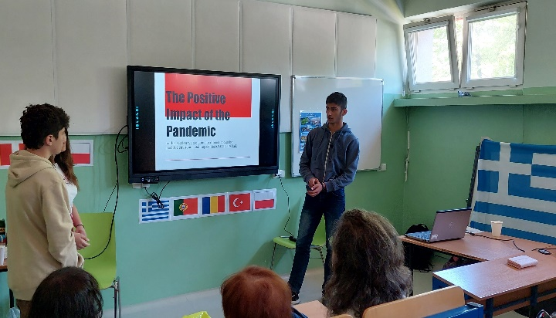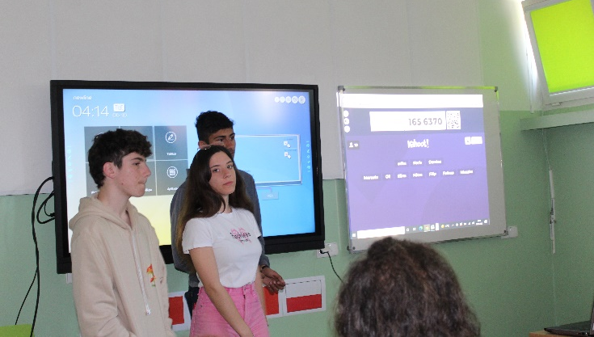

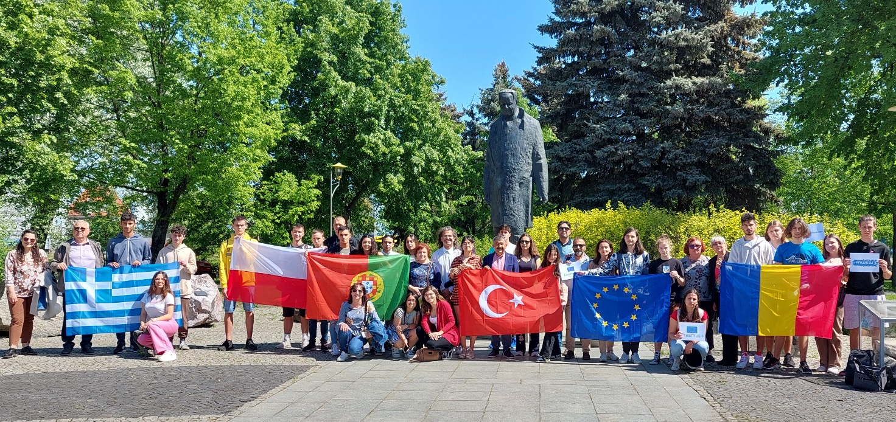

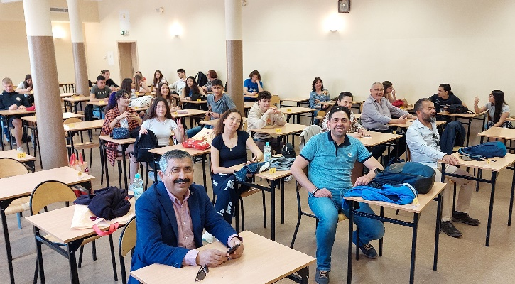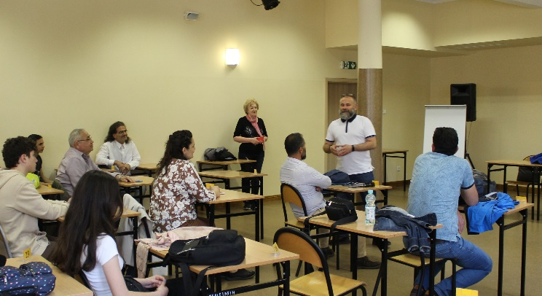

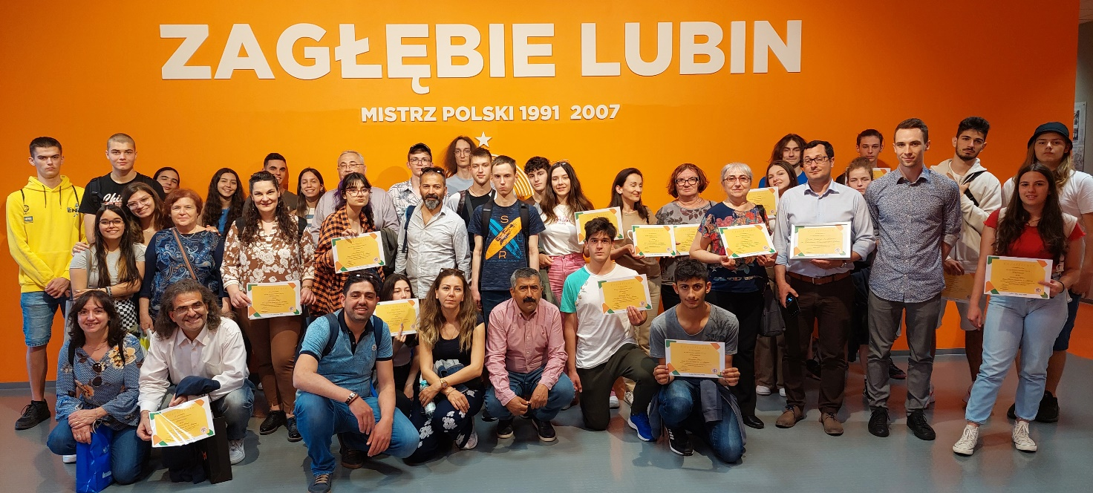

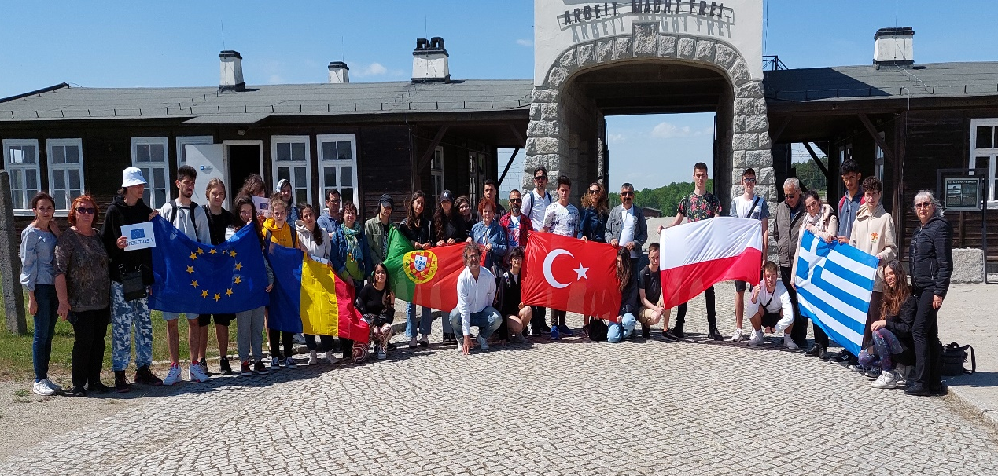
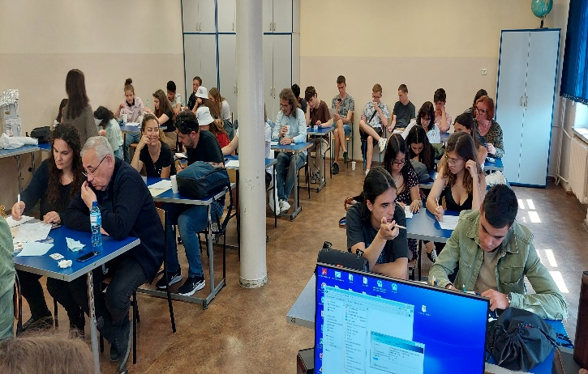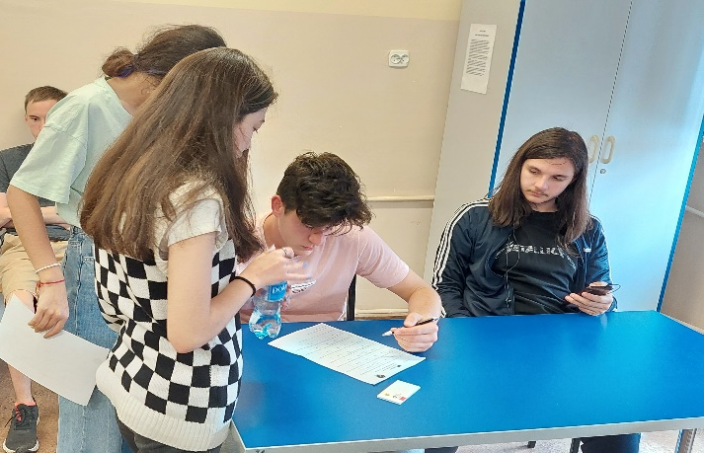

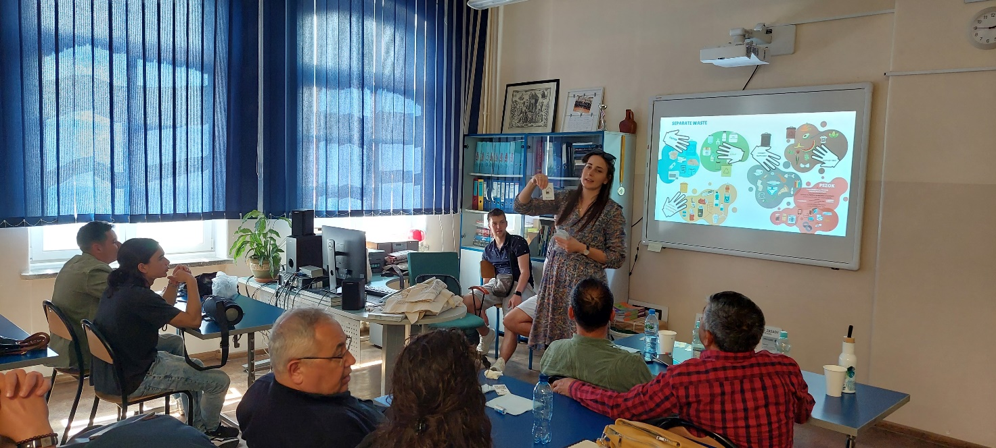

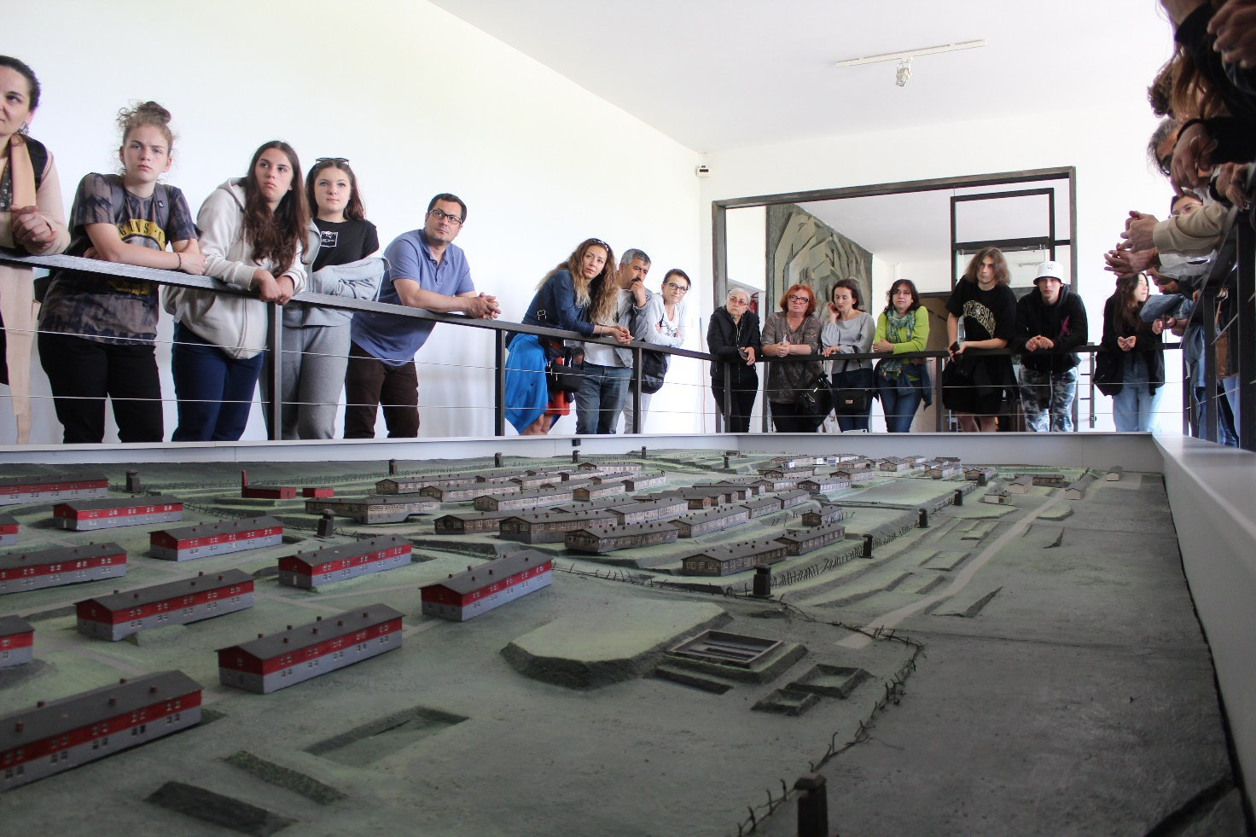
Proiectul a primit finanțare din partea Uniunii Europene
Acest material reflectă doar punctul de vedere al autorului, iar Comisia Europeană şi Agenţia Naţională pentru Programe Comunitare în Domeniul Educaţiei şi Formării Profesionale nu sunt responsabile pentru modul în care este folosit conţinutul informaţiilor respective.

Coordonator proiect,
Prof. Popescu Rodica Mariana

